GIMNAZIJA ŠKOFJA LOKA

**Seminarska naloga**

Predmet: Informatika

Škofja Loka, marec 2005

# Povzetek:

Vojaških letal ne vidimo vsak dan. Z letalom se odpeljemo na morje, počitnice, vendar ne z vojaškim letalom. Ta letala imajo drugačen namen in tudi pomen. Prav tako se nimamo vsak dan možnosti peljati z njim. Prav zato sem se odločila, da predstavim te železne ptice.

**Kazalo**

Povzetek: 2

Stvarno kazalo 3

1. Uvod 1

2. Vojaška letala 1

3. Vrste vojaških letal 1

ŠOLSKA VOJAŠKA LETALA: 2

VOJAŠKA LEATLA: 3

F-14 Tomcat – Grumman (ZDA) 3

F-15 Eagle - McDonnell Douglas (ZDA) 3

F-16 Fighting Falcon – Lockheed Martin (ZDA) 3

F-18 Hornet - McDonnell Douglas (ZDA) 3

Mig - 21 Fishbed – Mikojan - Gurjevič (Rusija) 3

Mig - 29 Fulcrum - Mikojan - Gurjevič (Rusija) 3

Eurofighter – Typhoon(Nemčija – Italija – Španija – Anglija ) 3

LOVSKO-BOMBNIŠKA LETALA: 12

F – 117A – Lockheed (ZDA) 13

F – 111 – General Dynamics (ZDA) 13

BOMBNIKI: 14

B – 2 Northrop (ZDA) 14

B – 52 stratofortress – Boeing (ZDA) 14

B – 1 B – Rockwell 14

KRATKA ZGODOVINA LETALSTVA 17

ZAKLJUČEK: 19

Viri 20

Stvarno kazalo

bombniki

množična bombandiranja

eurofighter

zračni boji

letalski mitingi

mitigi na Češkem, Slovaškem in Madžarskem

lovska letala

F-14, F-15, F-16, F-18

lovska-bombniška letala

napadi na morju, zemlji

šolska vojaška letala

pilatus PC-9

vojaška letala

letala so oborožena

vrste vojaških letal

šolska,lovska...

1. Uvod

Letala so sedaj že vsakdanjost. Postala so nepogrešljiva pridobitev celotnega človeštva. Vsak dan na nebu vidimo veliko potniških letal. Vojaška letala pa so le redkost na našem nebu, čeprav so po svetu že zelo razširjena, saj so nepogrešljiv del vojske vsake razvite države. Uporabljajo se predvsem v vojnah. Omogočajo prestrezanje in uničenje nasprotnih letal. Predstavljajo pa jih na različnih letalskih mitingih po svetu

1. Vojaška letala

**Vojaška letala** so vsa letala ki so oborožena in/ali uporabljena v vojaške bojne namene.

Pomembno za poznavanje sodobnih letal je, da razlikujemo več različic istega modela letala (npr. model MiG-21 ima 15 sovjetskih in 7 tujih različic), ki pa opravljajo različne naloge (npr. MiG-21 je lahko lovec, šolsko vojaško letalo ali pa lovski bombnik).

1. Vrste vojaških letal

Vojaška letala delimo na:

1. **1. šolska vojaška letala**
2. **lovska letala oziroma lovce**
3. **lovce prestreznike,**
4. **jurišnike,**
5. **lovske bombnike,**
6. **bombnike,**
7. **palubna letala,**
8. **mornariško patruljno letalo,**
9. **taktična transportna letala,**

**leteče tankerje**

1. **letala za zgodnje opozarjanje,**
2. **vohunska letala,**
3. laserske prestreznike.

## ŠOLSKA VOJAŠKA LETALA:

Šolska vojaška letala so letala, ki so namenjena predvsem za šolanje vojaških pilotov. Šolsko letalo je npr. Pilatus PC- 9, ki ga uporablja tudi 15. letalska brigada Slovenske vojske. Pilatus PC – 9 je turbopropelersko letalo[1].

.

**Pilatus PC-9 Škofja Loka**

Pilatus PC-9 Škofja Loka je eno izmed vojaških letal, ki so jih poimenovali po najstarejših slovenskih mestih. Namenjeno je akrobatskemu letenju, prevažanju ljudi in obrambi.

Pilatus PC-9 je naslednik samo nekaj manjšega PC-7, že ob uvedbi pa se je izkazal zelo uspešen. Izdelan je bil v Švici. Nastal pa je v obdobju naprezanj vojnih letalstev številnih držav po zmanjševanju stroškov na račun goriva, kar pa obenem ni smelo vplivati na uspešnost in cilje šolanja vojaških pilotov. Piloti naj bi si s tem letalom olajšali prehod na reaktivna letala. To letalo omogoča dokaj ceneno letenje. Njegova največja hitrost je 593 km/h. Teža praznega je 1685 kilogramov, največja dovoljena teža pa je 3200 kilogramov. V dolžino letalo sega 10,20 metrov, v višino pa 3,30 metrov. Razpon kril pri tem Pilatusu je 10,30 metrov. Njegov domet je 1642 km, potisk pa 857kW. Njegova oborožitev pa je dovoljena do 1000kg različnega orožja.

Avstrijska vojska uporablja prejšnji model PC-7, za PC-9 pa se je odločila tudi sosednja Hrvaška, ki naj bi jih imela skupaj 20.

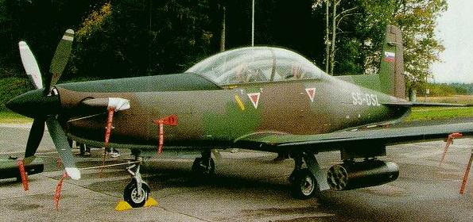

Slika : PILATUS PC - 9

## VOJAŠKA LEATLA:

Večina vojaških pilotov sanja o letenju na lovskem letalu. Lovci so praviloma zelo hitra letala-dosežejo lahko hitrost tudi do 2,5 macha[2], nekateri pa se lahko povzpnejo tudi nad 30.000 metrov visoko. Prvi lovec se je pojavil pred dobrimi sedmimi desetletji. Pred koncem druge svetovne vojne so se pojavili prvi lovci na reakcijski pogon, v petdesetih letih nadzvočni lovci s hitrostjo okrog 1 macha, v šestdesetih pa druga generacija lovcev s hitrostjo do 2 macha in deltastimi krili. Razvoj sodobnih vojaških letal pa se še naprej nadaljuje. Vsi, ki se lotevajo izpopolnjevanja letal se ubadajo z vprašanjem, kako zagotoviti v boju prednost, to je čim prej opaziti nasprotnika in ga napasti. Medtem, ko smo v bližnji preteklosti imeli klasične lovce, jurišnike in izvidnike, so sodobna vojaška letala večnamenska, saj združujejo v enem modelu vsaj dve nalogi prej samostojnih letal.

Nekaj bolj znanih lovskih letal:

## F-14 Tomcat – Grumman (ZDA)

## F-15 Eagle - McDonnell Douglas (ZDA)

## F-16 Fighting Falcon – Lockheed Martin (ZDA)

## F-18 Hornet - McDonnell Douglas (ZDA)

## Mig - 21 Fishbed – Mikojan - Gurjevič (Rusija)

## Mig - 29 Fulcrum - Mikojan - Gurjevič (Rusija)

## Eurofighter – Typhoon(Nemčija – Italija – Španija – Anglija )

**F-14 Tomcat - Grumman (ZDA)**

|  |  |  |
| --- | --- | --- |
| Dolžina: | 19,10 | M |
| Razpon kril: | od 19,54  do 11,65 | M |
| Višina: | 4,88 | M |
| Teža praznega: | 18951 | Kg |
| Največja teža: | 33724 | Kg |
| Največja hitrost: | 2485 | Km/h |
| Domet: | 2965 | Km |
| Potisk: | 240,2 | KN |
| Oborožitev: | -20 mm top vulcan  -6577kg orožja pod krili | |

Grummanov F-14 *tomcat* je izjemno zmogljiv palubni lovec, namenjen zračni obrambi flote Na letalonosilkah sta ponavadi po dve eskadrilji[3] teh lovcev, od skupaj petih, kolikor jih je v sestavi značilnega palubnega polka Ena od eskadrilj *tomcatov* je opremljena še z dodatnimi izvidniškimi obesniki TARPS. Prvi F-14 je vzletel že pred dobrega četrt stoletja. Letalo so opremili z motorjema, radarjem, namerilnim sistemom, izstrelki namenjenimi ponesrečenemu lovcu F-111 B, obe letali imata tudi gibljiva krila. Ko je leta 1972 prišel prvi *tomcat* v operativno rabo, je bil z radarjem AWG-9 in raketami zrak-zrak velikega dosega *phoenix* najzmogljivejši prestreznik za velike razdalje. Značilni tovor predstavljajo po štiri rakete *phoenix*, dve raketi srednjega dosega *AIM-7 sparrow* in dve kratkega *AIM sidewinder*.

**F-15 Eagle - McDonnell Douglas (ZDA)**

|  |  |  |
| --- | --- | --- |
| Dolžina: | 19,43 | m |
| Razpon kril: | 13,05 | m |
| Višina: | 5,63 | m |
| Teža praznega: | 12973 | kg |
| Največja teža: | 30845 | kg |
| Največja hitrost: | 2665 | km/h |
| Domet: | 4631 | km |
| Potisk: | 211,4 | kN |
| Oborožitev: | -20 mm top Vulcan  -11 nosilcev za 7257 kg orožja | |

Vzletel je že pred 25 leti, julija 1972, potem pa dve desetletji predstavljal najmočnejše orožje Zahoda za zračne dvoboje. Največje bojne uspehe so s temi lovci dosegli Izraelci proti Sirijcem nad Libanonom, leta 1991 pa Američani v spopadih z iraškimi lovci v zalivski vojni. *Eagle* je veliko, močno in zmogljivo dvomotorno letalo sposobno prenesti veliko količino orožja na veliko razdaljo. Skupaj so izdelali okoli 1.000 lovcev F-15, uporabljajo jih vojna letalstva ZDA, Izraela, Japonske in Saudske Arabije. Prvotnima enosedežni verziji F-15A in dvosedežni F­-15 so v uporabi sledile F-15C in -D, kasneje so izdelali še večnamensko bojno letalo uporabno v vsakem vremenu, za prestreznike naloge in napade na kopenske cilje F-15E, verjetno najzmogljivejše letalo za napade na kopenske cilje današnjega dne.

**F-16 Fighting Falcon – Lockheed Martin**

Ameriške letalske sile so v začetku sedemdesetih let postavile zahtevo po lahkem lovcu, ki bi ga izdelovali v velikem številu uporaben pa naj bi bil v dobrih vremenskih razmerah. V natečaju za najboljše in najprimernejše letalo so izbrali General Dynamicsov projekt F-16 fighting falcon, poraženmec je bil Northropov F 20 tigershark. Sokola so vsa leta nenehno izpopolnjevali in danes je to pravo večnamensko bojno letalo z odličnimi maneverskimi [4] zmogljivostmi enako sposoben tako v zračno obrambnih nalogah kot napadih na cilje na tleh. F – 16 je postal standardni lovec v nekaj manj kot 30 letalstvih po svetu, od majhnega Bahreina do ZDA. Doslej so jih izdelali že nad 3500, proizvodnja se še nadaljuje in se verjetno ne bo ustavila pred številom 4200. F – 16 velja za najresnejšega kandidata za bodoče bojno letalo Slovenske vojske.

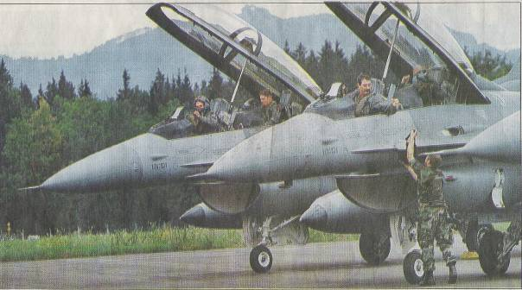

Slika : F-16 FIGHTING FALCON

**Mig - 21 Fishbed – Mikojan - Gurjevič (Rusija)**

V operativno rabo v sovjetskih letalskih silah je prišel leta 1959, potlej pa je ta zna­čilni deltakrilec postal najbolj množično proizvajalni lovec sodobne dobe. Skupna proizvodnja je presegla 15 000 letal z nič manj kot 15 različicami, z močnejšimi mo­torji, izboljšano letalsko elektroniko in izpopolnjeno oborožitvijo. Veliko lovcev Mig­21 so kupile arabske države in jih uporabile v vojnah z Izraelci, v katerih pa se niso izkazali. Vendar gre to bolj kot na kakovost lovcev Mig-21 na račun izredno izur­jenih izraelskih pilotov in njihovih zmogljivejših letal. Lovci Mig-21 so o5tali v upora­bi v državah Varšavskega sporazuma vse do razpada še vedno pa jih proizvaja Kitajska v verziji F-7. Celotno obnovitev letala z novo elektronsko opremo in radar­jem ponujata danes Rusija (Mig-21-93) in izraelski Elbit v sodelovanju z Romunijo (Mig-21-2000). Predvidevajo, da je še vedno v rabi več kot 2.000 enaindvajsetič

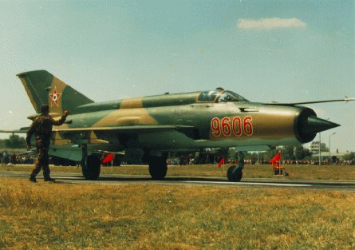

Slika : MIG 21 - FISHBED

**F/A-18 Hornet - McDonnell Douglas (ZDA)**

McDonnell Douglasov F/A-18 je v operativni rabi od leta 1983. Trup tega palubne­ga bojnega letala ni zasnovan za izjemne hitrosti, pač pa za dobre manevrske zmogljivosti in odlično upravljivost. V hornete so vgradili zelo sodobno elektroniko, ki pomaga pilotu opravljati kompleksne naloge brez pomoči drugega člana posad­ke. F/A-18 ima sedem obesnih točk, na katere obešajo različna orožja. Poleg tega ima vgrajen še top 20 mm na koncih kril pa vodila za rakete sidewinder za bližinske zračne dvoboje. Verzijo F/A-18A je spremljala še trenažna F/A-18B s popolnimi bojnimi zmogljivostmi. Ta dva modela sta nasledili precej izpopolnjeni verziji F/A-18C in dvosedežni F/A-18D. Dvosed je opremljen tudi za nočne napade.

**Mig - 29 Fulcrum – Mikojan - Gurjevič**

|  |  |  |
| --- | --- | --- |
| Dolžina: | 14,87 | m |
| Razpon kril: | 11,36 | m |
| Višina: | 4,73 | m |
| Teža praznega: | 10900 | kg |
| Največja teža: | 18500 | kg |
| Največja hitrost: | 2445 | km/h |
| Domet: | 2100 | km |
| Potisk: | 98,8 | kN |
| Oborožitev in  nosilnost: | -30 mm top  -7 podkrilnih nosilcev | |

Proti koncu sedemdesetih let so zahodni analitiki prišli do podatkov o razvoju novega lovca za sovjetske letalske sile. Lovca so označili z Mig-29 prvič je vzletel leta 1977 in prišel v sovjetske operativne letalske polke leta 1983. Tako kot podmornice naj bi bil tudi ta lovec plod Zahodu ukradene tehnologije, vključno z radarskim sistemom in raketami zrak-zrak dolgega dosega. V nasprotju s primitivnim radarjem predhodnika Mig-25 ima Mig-29 radarski sistem, primerljiv s tistimi z zahodnih lovcev. Tako kot ameriški lovci povietnamske generacije je ta ruski lovec zelo gibčen in zmogljiv v neposrednih zračnih dvobojih. Kmalu je prišel v oborožitev tradicionalnih uporabnic ruske letalske tehnike, kot so Indija, Sirija, Irak, Kuba in Afganistan, kot tudi v Češkoslovaški, Jugoslaviji, Vzhodni Nemčiji, Madžarski Poljski, še vedno pa je iskano rusko izvozno blago, prodali so ga celo Maleziji in Peruju.

**Prikaz dolžine,višine in razpona kril štirih različnih Migov.:**



**Eurofighter – Typhoon (Nemčija – Italija – Španija - Anglija)**

|  |  |  |
| --- | --- | --- |
| Dolžina: | 14,50 | m |
| Razpon kril: | 10,50 | m |
| Višina: | 4,00 | m |
| Teža praznega: | 9750 | kg |
| Največja teža: | 21000 | kg |
| Največja hitrost: | 2200 | km/h |
| Domet: | 1112 | km |
| Potisk: | 180 | kN |
| Oborožitev: | -27 mm top Mauser  -13 nosilcev za 6500 kg orožja | |

Cena dandanašnjih sodobnih bojnih letal je tako visoka, da se le redke države odločijo za samostojen razvoj in proizvodnjo. Tako so se leta 1983 Velika Britanija, Francija, Nemčija, Italija in Španija lotile razvoja evropskega lovskega letala EFA, prvenstveno namenjenega lovskim nalogam, sekundarno pa tudi jurišnim in lovsko bombniškim. Francija je dve leti kasneje izstopila iz programa zaradi drugačnih pogledov, druge pa nadaljujejo s programom, vendar z vrsto težav največjo oviro pomenijo vse manjši obrambni izdatki v vseh omenjenih državah in pa naraščajoča cena. Nemci še vedno odlašajo in se še niso dokončno odločili za *eurofighterja*, lahko pa se zgodi da jim bodo sledili tudi Italijani in Španci. Doslej so samo Britanci naročili 225 letal. Evropski lovec ni tako izpopolnjen kot ameriški F-22, vendar vseeno sodi v tehnološke dosežke za 21. stoletje.

***NATAČNEJŠI OPIS EUROFIGHTERJA:***

*Eurofighter* je zasnovan v prvi vrsti za zračne boje, kar so konstruktorji dosledno upoštevali. Letalo ima predkrila, krilo je delta konfiguracije, letalo pa aerodinamično nestabilno, je okretno in ima odlične manevrske zmogljivosti, delno tudi pri nadzvočnih hitrostih. Ima majhen čelni upor, posebno pozornost pa so namenili majhni obremenitvi kril, visokemu razmerju med potiskom in maso, odlični preglednosti iz kabina in lahkotnemu upravljanju. Konstruktorji so pri zasnovi vključili tudi tehnologijo slabše radarske opaznosti, frontalna radarska slika letala je zelo majhna, orožja na osrednjih nosilcih pa so polprikrita v trupu

RADAR: pod radarsko kupolo je nameščen večnamenski pulzno-dopplerski[5] radar ECR90, ena najsodobnejših tovrstnih naprav v današnjih lovskih letalih.

PILOTSKA KABINA: Pokrov pilotske kabine je kapljičast in omogoča pilotu odličen razgled. Kabina se odpira navzgor in je utečanjena zadaj.

ZASLON HUD: Pred vetrobranskim steklom je nameščen elektrooptični polprosojni zaslon, s katerega pilot prebira tako podatke za letenje kot za boj. Zaslon je širokokoten, z vidnim poljem po azimutu[6] 300 stopinj in po višini 25 stopinj.

KATAPULTNI SEDEŽ: pilot sedi na katapultnem sedežu Martin-Baker mk 16A vrste nič-nič

ZRAČNA ZAVORA: za čim krajšo pristajalno razdaljo potrebuje učinkovito zavoro. Ena takšnih površin je zračna zavora, h kratki pristajalni razdalj pa pripomore tudi zaviranje s povsem gibljivima predkriloma-kanardroma ta zračna zavora se nahaja na krilu letala.

ELEKTRONSKA OPREMA: na koncih kril ima pritrjena obesnika z vgrajeno opremo za elektronsko podporo in protielektronski boj.

SMERNI STABILIZATOR: precej velika površina na repu. Veliko prispeva k večji bočni radarski opaznosti letala, slabša pa je frontalna radarska slika letala.

IZPUŠNI ŠOBI: zaenkrat sta še klasični s spremenljivim premerom. Proučujejo pa tudi namestitev s premičnimi šobami ( s pomikom za 360 stopinj), z usmerjenim potiskom pa bo letalo manevrsko še dosti zmogljivejše.

KOMORA ZA DODATNO ZGOREVANJE: ob dodatnem zgorevanju letalo sicer veliko bolje pospešuje, vendar je poraba goriva več kot enkrat večja.

MOTOR: Eurojetova motorja EJ200 potisneta eurofighterja čez nadzvočno hitrost tudi brez delovanja komore za dodatno zgorevanje. Nahaja se na zadnjem delu letala.

OROŽJE: primarne naloge eurofighterja so zračno-obrambne, temu je bila podrejena tudi izbira orožja. Njegovo najmočnejše orožje za zračne napade so rakete zrak-zrak srednjega dosega. Nahajajo se pod deltastimi krili

DODATNI GORIVNI REZERVOARJI: letalo lahko opremijo s tremi dodatnimi gorivnimi rezervoarji, v dva podkrilna gre po 1000 l goriva, v enega podtrupnega pa 1500 l goriva.

PREDKRILIO: kot večin sodobno zasnovanih aerodinamični nestabilnih lovcev ima tudi eurofighter povsem gibljiva predkrila- kanadre, ki prispevajo k izboljšanju manevrskih sposobnosti, boljšemu vzgonu ob vzletu, hkrati pa se rabijo še kot zaviralna površina pri pristanku.

## 

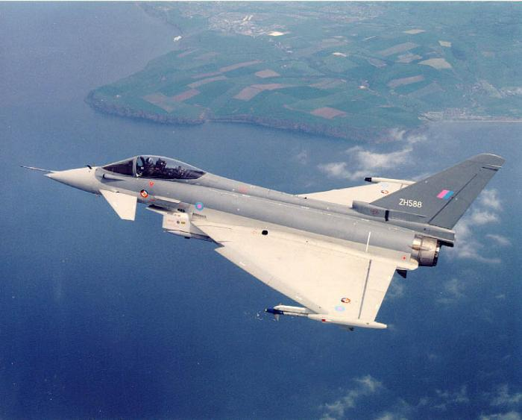

Slika : EUROFIGHTER

## LOVSKO-BOMBNIŠKA LETALA:

Lovsko-bombniška letala,ki so namenjena za napade na cilje na zemlji ali morju razvrščamo še ve tri skupine: lovske-bombnike,jurišnike in lahka bojna letala. Skupno imajo to da vsi odmetavajo bojni tovor na površinske cilje, seveda pa ima vsaka od omenjenih vrst svoje konstrukcijske posebnosti. Lovski bombniki imajo v primerjavi z drugima dvema skupinama nekoliko večjo hitrost-tudi na majhnih višinah lahko prebijajo zvočni zid (1 mach)

*Še nekaj lovsko – bombniških letal:*

## F – 117A – Lockheed (ZDA)

## F – 111 – General Dynamics (ZDA)

**F-117A – Lockheed (ZDA)**

Razpis na podlagi katerega so to letalo izbrali, sega že v leto 1974, dve leti kasneje pa so izbrali Lockheedov predlog, zavrnili pa Northropovega. Predlog slednjega proizvajalca je bil na oko podoben, vendar z delta krili. Ko so razvijali Lockheedov bombnik je o tem vedelo le nekaj ljudi v kongresu, vsi, ki so ga razvijali in izdelovali, so delali pod prisego, preskušali pa so ga le ponoči, da ruski sateliti niso ničesar zaznali. V okviru programa »have blue« so razvili dve prototipni[7] letali, ki sta ju poganjala General Electricova motorja prvi pa je vzletel decembra 1976. Drugi prototip je doživel nesrečo in se leta 1980 zrušil. S proizvodnjo so začeli julija 1979, prva letala pa so postala operativna dve leti kasneje. Načrtovana proizvodnja se je s stotih letal zmanjšala na 59. v začetnem obdobju so izgubili kar tri letala, vsa enosedežna, saj za prešolanje in trenažo[8] nimajo posebnega dvoseda. Radarsko nevidni F-117A

je bil aktiven udeleženec zalivske vojne.

**F-111 - General Dynamics (ZDA)**

Zasnovali so ga pred več kot trideset leti, bil pa je prvi nadzvočni lovski bombnik z zmogljivostjo napadanja in zadevanja ciljev med letom na nizkih višinah v vseh vre­menskih razmerah in tudi ponoči. Prišel je ravno ob koncu vojne v Vietnamu leta 1968 in se še vključil v bo~e, v katerih je imel precejšnje izgube. Lovski bombnik z gibljivimi krili je izšel iz pubertete šele leta 1972, ko je postal učinkovito letalo za osamitev bojišča in lovski bombnik za globoke prodore nad nasprotnikovo ozemlje. Leta 1986 so lovske bombnike F-111 uporabili v napadu na Gadafijevo oporišče v Libiji, v nalogo pa so vzleteli iz Anglije. Pomembno vlogo so mu dodelili tudi v napadih na Sadamove enote v zalivski vojni leta 1991 . Čeprav je star že nad četrt stoletja, ostaja učinkovito bojno letalo z zmogljivostmi, ki jih nista presegli niti podobni sodobnejši letali, evropski tornado in ruski Su-24 "fencer".

## BOMBNIKI:

Razvoj vojnega letalstva je ob koncu 2. svetovne vojne omogočil množična bombandiranja v katerih je po nekaj sto 4-motornih bombnikov pustošilo velika nemška in japonska mesta. Vrhunec takratne tehnologije je bil B-29, ki je ponesel tudi dve edini atomski bombi. Bombniki danes supersilama omogočajo zadostno prožnost in dopuščajo možnost, da letala odpokličejo, če je prišlo do napačne odločitve. Uporabni so tudi proti premičnim ciljem. Ključ za njihovo učinkovitost je predvsem elektronska oprema, ki omogoča letalu hitro letenje na majhnih višinah, točno navigacijo, polet v vseh vremenskih razmerah, podnevi in ponoči, ter natančno obdelavo ciljev. Prvi bombnik se je pojavil leta 1914 in jih z današnjimi ni mogoče primerjati. Bombniki pa so razvili tudi ženevidne. To so dosegli z drugačno aerodinamično obliko letal, uporabo novih materialov. Zaščitnimi premazi in seveda z aktivnim motenjem in zavajanjem nasprotnikovega sistema protiletalske obrambe. Primer takega letala je B-2 Northrop.

*Nekaj bombnikov:*

## B – 2 Northrop (ZDA)

## B – 52 stratofortress – Boeing (ZDA)

## B – 1 B – Rockwell

**B-2 – Northrop (ZDA)**

Zasnova tega bombnika je povsem podrejena čim manjši radarski opaznosti, tako imenovani ''stealth'' tehnologiji, da bi se lahko izognili nasprotnikovim elektromagnetnim in infrardečim senzorjem, z izjemo res velike bližine. Tako lahko deluje ta bombnik na srednjih in velikih višinah, kar vpliva na povečan dolet in gospodarnost, hkrati pa manj utruja posadko. B-2 je prvič vzletel julija 1989, zgrajen je z dobršnega dela kompozitnih materialov. Zasnovan je kot leteče krilo brez vertikalnih površin, puščica krila je 40° , zadnji rob pa ima obliko dvojne črke W. čeprav so jih sprva načrtovali kar 132, so zaradi izredno visoke cene skupno število zmanjšali na okoli 20. današnja verzija nosi oznako B-2B, prve primerke B-2A pa bodo izpopolnili v standard – B. Bombnik preleti Atlantik v približno devetih urah z vmesnim oskrbovanjem goriva.

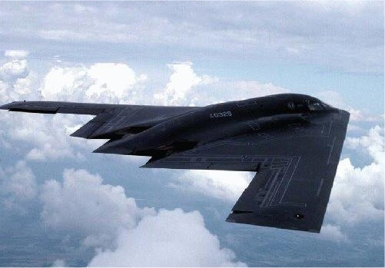

Slika : B-2 NORTHROP

**B-52 stratofortress – Boeing (ZDA)**

**V rabi je že od leta 1952 in je danes zagotovo najstarejše operativno letalo. Sprva je bilo namenjeno za bombardiranje z velikih višin, z razvojem protiletalskih raket velikega dosega pa je tak način delovanja postal izjemno tvegan. Dobrih deset let kasneje so zato bombnike prilagodili za prodiranje na nizkih višinah. Bombnike B­52 so uporabljali za klasično bombardiranje tako v vietnamski kot v zalivski vojni. Današnje operativne verzije imajo oznako B-52G in B-52H, vendar pa gre verzija G počasi v odpis, ker so Američani po koncu napetosti med Vzhodom in Zahodom zmanjšale svoje strateške sile. Obe zadnji različici sta dodobra nadgrajeni in izpopolnjeni, opremili so ju tako z ofenzivno kot defenzivno elektronsko opremo. Namenjeni sta klasičnemu bombardiranju s prostopadnimi konvencionalnimi bom­bami namesto jedrskimi, ki naj bi jih nosili B-52 po prvotni zamisli. B-52H lahko nosi tudi 20 manevrirnih raket AGM-86B.**

**B-1 B – Rockwell(ZDA)**

**V operativno rabo so ga uvedli leta 1986 kot zamenjavo za B-52. Kljub velikim težavam z defenzivnim delom elektronske opreme je bistveno zmogljivejši od pred­hodnikov Sprva naj bi dosegal hitrosti okoli Machovega števila 2,2 in deloval na velikih višinah, to verzijo so označili z B-1A. Leta 1977 je ameriški predsednik Carter projekt ustavil, vendar ga je njegov naslednik Reagan obudil kot projekt z oznako B-1B. Slednjega so priredili za letenje na nizkih višinah z največjo hitrostjo do Machovega števila 1 25. Trup in podvozje je ostalo nespremenjeno, bistveno pa so spremenili pogonski del. Prekrit je z materiali, ki absorbirajo radarske žarke, kar zmanjša že tako majhno radarsko sliko tega bombnika. Skupaj naj bi izdelali 95 teh bombnikov, ki bodo v uporabi ob B-52 še do konca tisočletja.**

LETALSKI MITINGI:

Na letalskih mitingih po svetu lahko vidimo tudi nekaj predstavljenih letal. Med najboljšimi mitingi spadajo mitingi na Češkem, Slovaškem in Madžarskem, v zahodni Evropi so največji v Veliki Britaniji, sledijo še v Franciji, Švici, Italiji, na vsaki dve leti pa je zelo velik miting tudi v Avstriji, pred kratkim je bil podoben miting tudi v Sloveniji v Slovenj Gradcu. Na tem mitingu so se predstavila različna letala. Predstavili so letalo slovenske vojske Pilatus PC-9. Med drugim pa je prizorišče je preletel tudi Mig – 21. Obiskovalci pa smo se najbolj navdušil nad italijansko letalsko akrobatsko skupino Freece Tricolori(slika 1) Priznana skupina leti z Aermacchi MB-339-A/PAN. Ta letala spadajo med šolska letala.

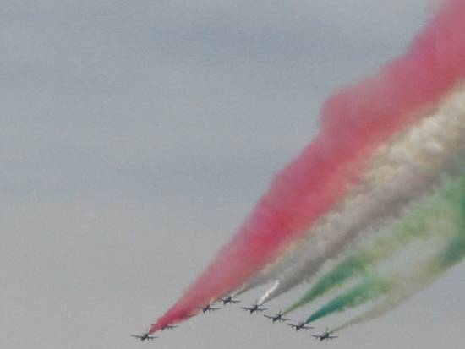

Slika :FRECCE TRICOLORI

# KRATKA ZGODOVINA LETALSTVA

Človek je že od davnega imel željo leteti po zraku. O tem pripoveduje znana zgodba iz mitologije, o Dedalu in Ikarju, ki sta si, da bi ušla iz ujetništva naredila krila iz voska, toda ker Ikar ni ubogal in je letel preblizu sonca, so se mu stopila krila in zato je padel v morje. O letečih strojih so snovali načrte že v daljni preteklosti. Najboljši načrt je naredil Leonardo Da Vinci (Mohakrilnik), toda na žalost ni nikoli poletel. Za Leonardom je bil na pravi poti tudi Sir George Cayeley, ki je naredil prvo jadralno letalo in osnoval obliko krila. Leta 1903 sta brata Wright prvič poletela z motornim letalom imenovanim Flyer in tudi varno pristala. Ta polet pa jima je omogočil lahek batni motor, ki je deloval na bencin. Od izuma batnega motorja so se začela letala razvijati z veliko naglico. Leta 1907 je Paul Corn izumil helikopter. Že leta 1909 je Louis Bleriot preletel Rokavski preliv. Začela so se tekmovanja med piloti in konstruktorji letal. Uporabljati so začeli dvo in tro krilno izvedbo letal, takšna letala so postala bolj gibljiva in varna, vendar so z večjim številom kril izgubila na hitrosti. Prav kmalu so letala dosegla hitrosti nad 200 km/h ter višine nad 5000 metrov. Leta 1927 je Charles Lindberg preletel Atlantik z letalom "Spirit of St. Louis" in postal junak tega časa.

Letala so večinoma uporabljali za vojaške akcije. Tako kot je bilo v prvi svetovni vojni znano nemško letalo Fokkerjev trokrilnik, ki ga je pilotiral neustrašni Rdeči baron (Minfred von Richthofen), sta bila v drugi svetovni vojni poznana letala: angleški Spitfire ter nemški Messerschmitt. Prvi jedrski bombnik pa je leta 1945 postal B-29 “Superfortress”, ko je 9. avgusta odvrgel atomsko bombo na Nagasaki.

Nemec Pabst von Ohain je razvil prvi reakcijski motor leta 1941, ki so ga vgradili v prvo reakcijsko letalo Gloster. Že leta 1947 pa je preskusni pilot Yeager z letalom Bell X-1 poletel hitreje od zvoka (okoli 1100 Km/h). Letala so od takrat naprej postajala hitrejša, večja, varnejša , zmogljivejša.

Letala so se razvijala v dve smeri; potniško in vojaško.

V potniškem letalskem prometu so, da bi prepeljali čim več ljudi, za čim manj denarja, naredili Boeing-747 "Jumbo jet". S svojo zmogljivostjo, da prepelje 600 ljudi na drugi konec sveta, je sigurno kralj potniških letal. (sedaj prav gotovo kraljuje na nebu novo potniško letalo Airbus A310, ki je postalo leta 2005 največje potniško letalo na svetu). Čeprav so ga razvili že leta 1969, ga bomo še dolgo videvali na našem nebu. Ob rob se mu lahko postavlja le A-340, letalske družbe Airbus, ki ima malo manj prostora, toda je novejši ter bolj izpopolnjen. Letalo 21. stoletja je Boeing-777, ki je narejen iz najboljših materialov ter opremljen z najnovejšimi računalniki.

Letala bodočnosti, o katerih razmišljajo letalske družbe, bodo velika, sprejela bodo nad 1000 ljudi, na njih pa bo udobno kot na ladjah z restavracijo, kinom, bazenom... Pogonsko gorivo bo plin, tako, da bodo obvarovala širjenje ozonske luknje in s tem manj onesnaževala okolje.

Vojaki so letala razvijali drugače. Da bi dosegali večje hitrosti letenja in povečali tovor oborožitve, so razvijali aerodinamično obliko. Izumili so že tudi letala z vertikalnim vzletom in pristankom. Sedaj jih oblikujejo tako, da imajo letala čim manjši radarski odsev ter, da so še vedno čim bolj aerodinamično oblikovana. Tako imajo najnovejša letala minimalen ali pa sploh nimajo radarskega odseva. Zmožnost novejših letala je tudi, da lahko izredno hitro letijo tik nad tlemi, ker imajo vgrajene sisteme za opazovanje zemeljskega površja. Največ vojaških letal je bilo razvitih v obdobju hladne vojne. Proizvodnja se je sedaj zmanjšala zaradi izjemno velikih razvojno proizvodnih stroškov.

Letala so se začela razvijati tudi za vesoljske polete. Tako so znanstveniki Nase razvili Space shutla "vesoljski čolniček", ki ima vse lastnosti letal, le da vzleta vertikalno s pomočjo dodatnih raket. To pa je tudi najbolj zapleten izum, kar jih je ustvaril človek. Saj združuje vse od motorjev, aerodinamike, trdnih materialov ter računalnikov.

Leta 1990 so pri Nasi razvili letalo X-31, ki je najnovejše ter zelo gibljivo letalo 21. Stoletja. Najnovejše Nasine "sanje" pa so, da bi oblikovali letalo X-30, ki bo letelo izven atmosfere tako bo lahko letelo hitreje, ker ne bo zračnega upora. Tako je vsa naša prihodnost v vesoljskih plovilih.

# **ZAKLJUČEK:**

**Čeprav sem letala predstavila v dobri luči, pa se moramo zavedati, da za okolje in naravo niso prav zelo prijazna. Če pomislimo na vse živali, predvsem ptice, ki morajo prenašati in poslušati hrup teh glasnih zverin. Pa tudi za okolje. Onesnaževanje okoljA tudi pri teh letalih ni neizogibno**

**KAZALO SLIK**

Slika 1: PILATUS PC - 9 2

Slika 2: F-16 FIGHTING FALCON 6

Slika 3: MIG 21 - FISHBED 7

Slika 4: EUROFIGHTER 12

Slika 5: B-2 NORTHROP 15

Slika 6:FRECCE TRICOLORI 17

Viri:

* + Jelko Kacin: Sodobna letala in helikopterji, založba RK ZRVS Slovenije, NAŠA OBRAMBA; Ljubljana 1986
  + Revija Krila: september, oktober 2000, letnik 30
  + Internet:
  + Leksikon Cankarjeve založbe. Peti natis, Ljubljana 1987
  + Intervju z Markom Malcem v Gorenjskem Glasu

1. Letalo, ki deluje na pogon z reakcijskim motorjem pri katerem plinska turbina poganja tudi zračni propeler; uporaba za srednje hitra letala z veliko močjo motorjev
2. 1 mach znaša 1225 km/h
3. Eskadrija – skupina letal
4. Manever – spretno,taktično ravnanje
5. Pulzno-dopplerski radar – radar, ki je izdelan na podlagi Dopplerjevega efekta, ki ga je odkril nemški fizik Christian Doppler
6. Azimut- kot med severom in določenim predmetom ali objektom na terenu
7. Prototip- prvi študijski izdelek pred serijsko izdelavo
8. treniranje